Leistungssteigerung durch optimale Nutzungsdauer der Milchkühe?

Die Nutzungsdauer von Milchkühen ist eine wichtige betriebsökonomische Stellschraube und gewinnt mehr und mehr an politscher Bedeutung. Sie ist sowohl für das Tierwohl als auch für die Ressourceneffizienz und den Klimaschutz relevant. Zudem erreichen Kühe erst in den höheren Laktationen ihre Höchstleistung. Bei einer derzeit durchschnittlichen Nutzungsdauer der Schweizer Milchkühe von 3 bis 4 Laktationen, je nach Milchkuhrasse, erreichen viele Tiere diese Höchstleistung jedoch nie.
Derzeit sind viele Fragen zur Nutzungsdauer noch ungeklärt.
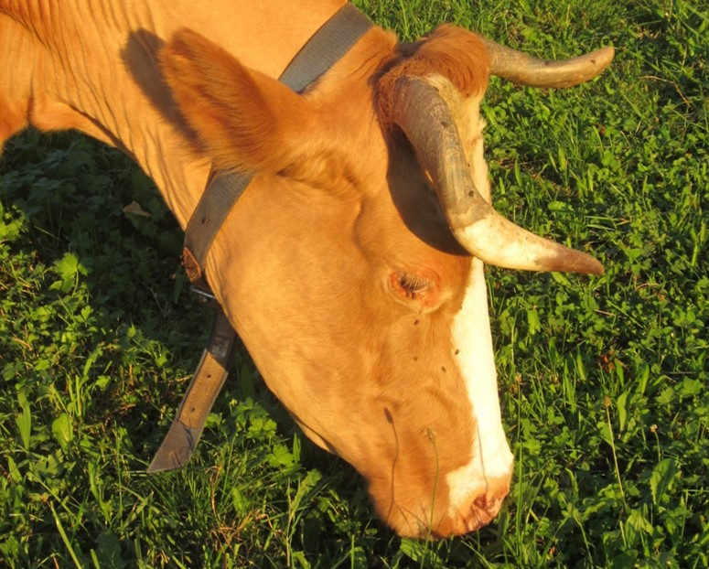
Ein im Frühjahr 2020 gestartetes Forschungsprojekt des FiBLs, der HAFL und der AGRIDEA sowie zahlreichen Partnern widmet sich diesen Fragen. Hierbei sollen gemeinsam mit Landwirtinnen und Landwirten konkrete Strategien zur Optimierung der Nutzungsdauer entwickelt und dieses Wissen verbreitet werden.
Zur Veröffentlichung von Ergebnissen und aktiver Diskussion veranstaltet das Projektteam, schweizweit mehrere kostenlose Workshops.

21.10.2021 Strickhof, Lindau

27.10.2021 Plantahof, Landquart

11.11.2021 INFORAMA Rütti, Zollikofen

12.11.2021 Landwirtschaftliches Institut des Kantons Freiburg, Grangeneuve

Zögern Sie nicht, sich noch heute für einen dieser kostenlosen Anlässe anzumelden.

https://www.agridea.ch/de/dienstleistungen/unsere-produkte/kurse/

